**Ascorbyl Palmitate**

**مقدمه:** آسکوربیل پالمیتات یک فرم بسیار زیستی و محلول در چربی اسید اسکوربیک (ویتامین C) است و دارای تمام خواص همتای محلول در آب آن یعنی ویتامین C است. این یک آنتی اکسیدان قوی در محافظت از لیپیدها در برابر پراکسیداسیون و یک از بین برنده‌ی رادیکال‌های آزاد است.

**فرمول شیمیاییC22H38O7:**

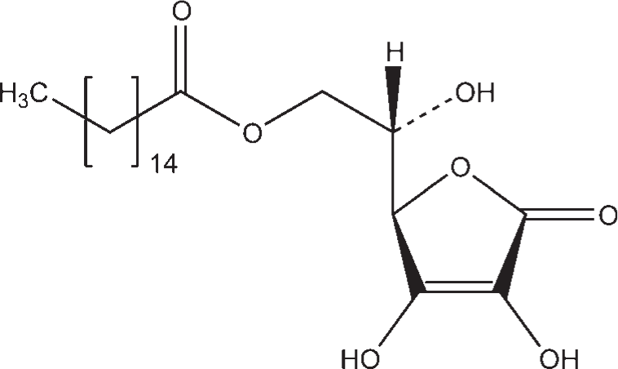

**اسامی تجاریBP:Ascorbyl palmitate:**

**PhEur:Ascorbyl palmitate**

**USP-NF:Ascorbyl palmitate**

L-Ascorbic acid 6-palmitate; ascorbylis palmitas; E304; 3-oxo-L- gulofuranolactone 6-palmitate; vitamin C palmitate

**خواص ظاهری:**پودر سفید تا زرد رنگ بدون بو

**میزان محلولیت در حلال های مختلف**

|  |  |  |  |  |  |  |  |
| --- | --- | --- | --- | --- | --- | --- | --- |
| آب | آب جوش | اتانول | ایزوپروپیل الکل | پروپیلن گلیکول | گلیسیرین | کلروفرم | روغن ها |
| نامحلول | 1 در 100 | 1 در 8 | 1 در 20 | محلول | محلول | 1 در 3300 | 1 در3300 |

**خصوصیات فیزیکی و شیمیایی:**

* نقطه ذوب: 107 تا 117 درجه سانتی گراد
* نقطه جوش: 512.7±50.0 °C(Predicted)[1]
* وزن مولکولی: 54/414
* دانسیته:6 0/0±150/1 g/cm3
* Flash point:78/177 درجه سانتی گراد
* ویسکوزیته: ۴۰/۶±۲/۵ تا ۲/۰±۶۶/۶ cp

**موارد مصرف و مقدار مصرف( در داروسازی و آرایشی بهداشتی و صنایع غذایی**): آسکوربیول پالمیتات عمدتا یا به صورت تنها یا به همراه آلفا توکوفرول به عنوان پایدارکننده برای روغن ها در فرمولاسیون های خوراکی و مواد غذایی به صورت 05/0 درصد جرمی حجمی استفاده میشود. همچنین در برخی از فراورده های دارویی خوراکی و موضعی ناپایدار نسبت به اکسیژن به عنوان آنتی اکسیدان به کار میرود. ترکیب آسکوربیل پالمیتات و آلفاتوکوفرول اثر هم افزایی دارد که اثر اجزا را افزایش میدهد و میتوان مقدار مورد استفاده را کاهش داد. با توجه به حلالیت آسکوربیل پالمیتات در الکل میتوان از آن در سیستم ها و اولسیون های آبی و غیرآبی استفاده کرد.

**سمیت و عوارض:** آسکوربیل پالمیتات در فرمولاسیون های دارویی خوراکی و محصولات غذایی استفاده می شود و به طور کلی به عنوان یک ماده اساسا غیر سمی و غیر تحریک کننده در نظر گرفته می شود. WHO میزان مصرف روزانه قابل قبول آسکوربیل پالمیتات را تا 1.25 میلی گرم بر کیلوگرم وزن بدن تعیین کرده است.

LD50 (mouse, oral): 25 g/kg

LD50 (rat, oral): 10 g/kg

**ناسازگاری:** با عوامل اکسنده تداخل دارد. به عنوان مثال در محلول اکسیداسیون توسط یون های فلزی کمیاب مانند Cu2+ و Fe3+ کاتالیز می شود

**نکات مهم در حین کار و مصرف این ماده:** اقدامات احتیاطی معمولی متناسب با شرایط را رعایت کنید و مقدار مواد مورد استفاده گرد و غبار آسکوربیل پالمیتات ممکن است باعث تحریک چشم ها و مجاری تنفسی می شود. محافظ چشم توصیه می شود.

**شرایط نگهداری**: آسکوربیل پالمیتات در حالت خشک پایدار است، اما به تدریج اکسید شده و در معرض نور و رطوبت زیاد تغییر رنگ می دهد. در یک ظرف باز نشده، در جای خنک نگهداری می شود، حداقل 12 ماه ماندگاری دارد. در طول فرآوری، از دمای بیش از 65 درجه سانتیگراد باید اجتناب شود. مواد فله باید در یک ظرف در بسته نگهداری شود در دمای ۸-۱۵ درجه سانتی گراد و دور از نور خورشید.

**Reference:handbook of pharmaceutical excipients**

**www.chemicalbook.com**

1. www.chemicalbook.com